|  |  |  |  |
| --- | --- | --- | --- |
|  | | Curso de TeSP em  Programação de Sistemas de Informação  Metodologias de  Desenvolvimento de Software (MDS) | |
|  |  | |  |
| **Ano Letivo 2021/2022** |  | | **1º Ano, 2º Semestre** |
|  | | | |
| **Projeto de MDS** | | | |

**Relatório de acompanhamento do**

**Projeto de Programação Web Servidor**

|  |  |
| --- | --- |
|  |  |
| **Grupo:** PLTV | **Docente:** David Safadinho |
| **Nº 2213128** | Fábio Filipe Cabaceira |
| **Nº 11213127** | Miguel Pereira Agostinho |

ÍNDICE

Índice de Figuras 4

Índice de Tabelas 5

1 Introdução 6

1.1 Sumário executivo 6

2 Especificação do Sistema 7

2.1 Definição da Lógica de Negócio 7

2.2 Análise de Impacto 7

2.3 Análise Concorrencial 7

2.3.1 <Sistema 1 (InvoiceExpress)> 7

2.3.2 <Sistema 2 (moloni> 8

2.3.3 <Sistema 3 (Vendus> 8

2.3.4 Comparação dos Sistemas 9

2.3.5 Enquadramento da análise concorrencial no SI 9

2.4 Wireframes/Mockups 9

2.5 Diagrama de Classes 10

3 Scrum 12

3.1 Aplicação do Scrum ao Projeto 12

3.2 Stakeholders e Scrum Team 12

3.3 User Stories 12

3.4 Sprints 13

3.4.1 Sprint 1 (4/05/2022 a 17/05/2022) 14

3.4.2 Sprint 2 (18/05/2022 a 31/05/2022) 16

3.4.3 Sprint 3 (1/06/2022 a 14/06/2022) 18

3.4.4 Sprint 4 (15/06/2022 a 27/06/2022) 19

3.5 *Retrospective Summary* do Projeto 21

4 Conclusões 22

# Índice de Figuras

Figura 1 – Wireframe/Mockup do ecrã principal (no exemplo: esq. Wireframe; dir. Mockup) 10

Figura 2 – Diagrama de classes do.... 11

# Índice de Tabelas

Tabela 1 – Descrição do Invoice Express 7

Tabela 2 – Descrição do Moloni 8

Tabela 3 – Descrição do Vendus 8

Tabela 4 – Resumo das características dos Sistemas concorrenciais 9

Tabela 5 – Identificação e funções dos Stakeholders e Scrum Team 12

# Introdução

O projeto a implementar é o desenvolvimento de uma aplicação de faturação, cuja denominação é Fatura+.

Esta possui como objetivo principal permitir a um funcionário emitir faturas de forma simples,  
rápida e direta. Através da aplicação, cada cliente pode visualizar as suas faturas em formato  
próprio para impressão.

A aplicação Fatura+ permite também a inserção e gestão dos dados necessários para emissão  
das faturas.

A ligação entre as unidades curriculares pws e mds é a gestão do projeto de pws utilizando o software Jira

## Sumário executivo

1. **Introdução**
2. **Especificação Do Sistema**
   1. **Definição da Lógica de Negócio**
   2. **Análise de impacto**
   3. **Análise Concorrencial**
      1. **Invoice Express**
      2. **Moloni**
      3. **Vendus**
      4. **Análise Concorrencial**
      5. **Enquadramento da Análise Concorrencial no SI**
   4. **Wireframes/Mockups**
   5. **Diagrama de Classes**

# Especificação do Sistema

## Definição da Lógica de Negócio

A aplicação possui duas zonas reservadas, o que corresponde a três perfis de utilizador diferente:

1. Funcionário
2. Administrador
3. Cliente

Funcionário: O perfil de funcionário tem de se autenticar para aceder a sua zona reservada, pode atualizar a sua password e email, realiza a emissão de faturas, realiza o registo de clientes, realiza a gestão de produtos e stocks, realiza a gestão das taxas de IVA, configura os dados da empresa que emite faturas, consulta o histórico de faturas já emitidas.

Administrador: O perfil de Administrador tem de autenticar para aceder a sua zona reservada, cria e administra as contas dos funcionários, realiza todas as operações que o funcionário pode realizar.

Cliente: O Perfil Cliente tem de se autenticar para aceder a sua zona reservada, visualiza a lista das suas faturas, visualiza faturas individuais em formato próprio para impressão (texto/logotipo a preto sobre fundo branco).

1. No procedimento de faturação ao criar uma fatura nova, a vista que permite o preenchimento dos dados, devera apresentar a fatura na sua integra, ou seja:

1. Cabeçalho da empresa;
2. Dados do cliente;
3. Linhas da fatura;
4. Rodapé (informação do funcionário que realiza a emissão).

2. No preenchimento de dita fatura o funcionário seleciona o cliente (a aplicação devera apresentar uma vista que permite pesquisar/filtrar e selecionar o cliente, o funcionário acrescenta uma linha de fatura. de cada vez, calcula o subtotal da linha (quantidade x preço unitário), em que o preço unitário e obtido da entidade Produto e calcula o IVA da linha, tendo em conta que o IVA e obtido da entidade Produto

3. Atualização dos totais da fatura (valor total da fatura e valor total do IVA);

## Análise de Impacto

Impacto Positivo: O maior impacto positivo é o facto de os funcionários de negócios poderem emitir faturas de forma simples, rápida e direta.

Impacto Negativo: O maior impacto negativo é o facto dos empregados (especialmente os de idade) terem de aprender um sistema novo.

## Análise Concorrencial

### Invoice Express

Tabela 1 – Descrição do InvoiceExpress

|  |  |
| --- | --- |
|  | |
| **Nome:** | Invoice Express |
| **Site:** | [www.invoiceexpress.com](http://www.invoiceexpress.com/) |
| **Descrição:** | O Invoice Express é um programa de faturação online intuitivo que o deixa imprimir faturas sem complicações e ­­não possui contratos de fidelização |
| **Vantagens:** | Uma vantagem do Invoice Express é suportar o regime IVA de caixa |
| **Desvantagens:** | Uma grande desvantagem do Invoice Express é não haver uma opção gratuita ou um período experimental |
| **O que falta:** | O Invoice express oferece 4 planos de pagamentos diferentes começando no mais barato por 4 euros ao mês indo para o mais caro por 29 euros ao mês, mas falta uma opção de gratuita, ou pelo menos um período experimental |

### Moloni

Tabela 2 – Descrição do Moloni

|  |  |
| --- | --- |
|  | |
| **Nome:** | Moloni |
| **Site:** | www.moloni.pt |
| **Descrição:** | A Moloni e um programa de faturação Certificado pela Autoridade Tributária e destinado a micro, pequenas e médias empresas e profissionais liberaisde fidelização. |
| **Vantagens:** | Algumas vantagens da Moloni são as atualizações automáticas e gratuitas, apoio na importação de dados, suporte gratuito e ilimitado, Pontos de Venda e Apps para faturar em qualquer lugar |
| **Desvantagens:** | Uma desvantagem da Moloni e só ter 3 idiomas (espanhol, Inglês e Português) |
| **O que falta:** | integração no website de perguntas frequentes. |

### Vendus

Tabela 3 – Descrição do Vendus

|  |  |
| --- | --- |
|  | |
| **Nome:** | Vendus |
| **Site:** | www.vendus.pt |
| **Descrição:** | O Vendus é um software de faturação online e POS que regista e controla as suas vendas em segundos |
| **Vantagens:** | Suporte ao cliente, período experimental grátis |
| **Desvantagens:** | Preço elevado |
| **O que falta:** | Tradução do website para inglês |

### Comparação dos Sistemas

Tabela 4 – Resumo das características dos Sistemas concorrenciais

|  |  |  |  |
| --- | --- | --- | --- |
| Características | Invoice Express | Moloni | Vendus |
| Apoio ao cliente | - | - | X |
| Período experimental grátis | - | - | X |
| Suportar o regime IVA de caixa | X | - | - |
| Opções de preço | X | X | X |
| ... |  |  |  |
|  |  |  |  |
|  |  |  |  |

### Enquadramento da análise concorrencial no SI

< Enquadramento estratégico dos 3 sistemas no SI a desenvolver (razões pelas quais são os sistemas analisados são importantes no SI a ser desenvolvido; vantagens e desvantagens da abordagem). Explicar:

* Porque é que foram escolhidos estes 3 sistemas no meio de tantos outros
* De que forma é que a presente análise irá impactar na estratégia de conceção e desenvolvimento do produto que resulta das atividades do projeto>

## Wireframes/Mockups

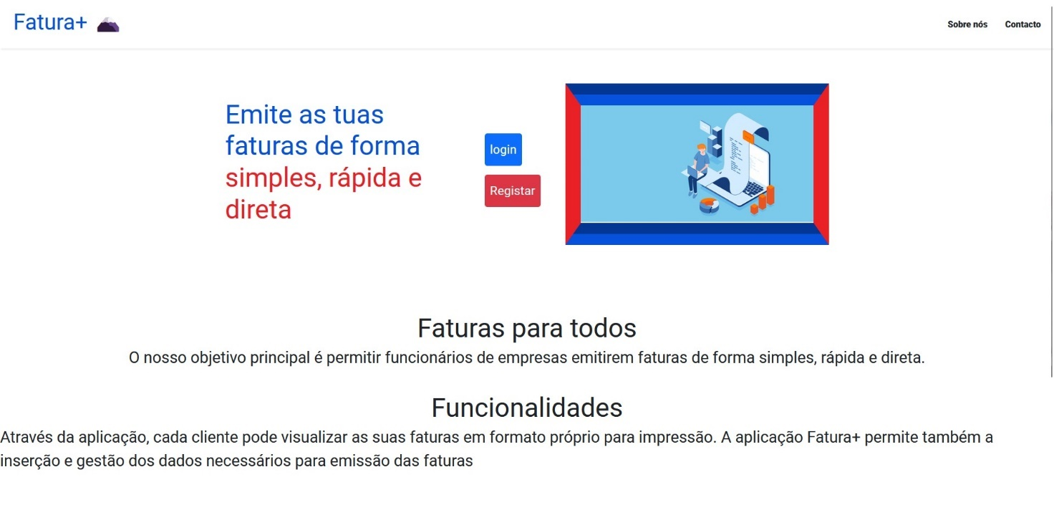

Figura 1 – Wireframe/Mockup do ecrã principal

## Diagrama de Classes

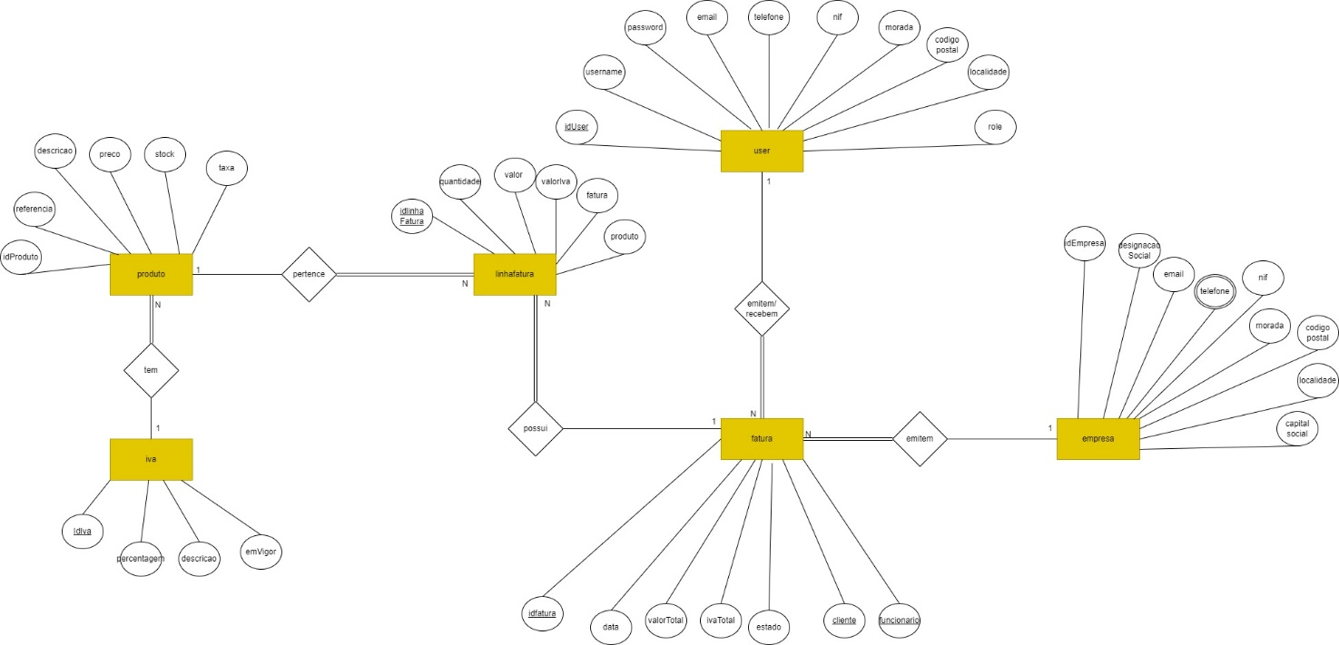

Figura 2 – Diagrama de classes

# Scrum

## Aplicação do Scrum ao Projeto

<Forma como foi aplicado o Scrum ao projeto, contextualização da metodologia ágil. Identificação da forma e meio (presencial, ou digital) como decorreram as reuniões: sprint planning, Daily Scrum, etc. >

## Stakeholders e Scrum Team

Tabela 5 – Identificação e funções dos Stakeholders e Scrum Team

|  |  |  |
| --- | --- | --- |
|  | Nome | Funções |
| Cliente | David Safadinho |  |
| Product Owner | Fábio Cabaceira,  Miguel Agostinho |  |
| Scrum Master | Fábio Cabaceira,  Miguel Agostinho |  |
| Development Team | Fábio Cabaceira,  Miguel Agostinho |  |

## User Stories

|  |  |
| --- | --- |
|  |  |
| Título: US1 – Autenticação | **SP**: 3 |
| Descrição: Como Funcionário, Administrador e Cliente quero poder autenticar-me para aceder à minha zona reservada  Critérios de Aceitação:   * Email e password têm de ser automaticamente preenchidos | |
| Título: US2 – Atualização de dados | **SP**: 5 |
| Descrição: Como Funcionário quero poder atualizar a minha password e email  Critérios de Aceitação:   * Email e password têm de estar definidos | |
| Título: US3 – Emissão de faturas | **SP**: |
| Descrição: Como Funcionário quero poder realizar a emissão de faturas | |
| Título: US4 – Registo de clientes | **SP**: |
| Descrição: Como Funcionário quero poder realizar o registo de clientes | |
| Título: US5 – Gestão de produtos e stocks | **SP**: |
| Descrição: Como Funcionário quero poder realizar a gestão de produtos e stocks | |
| Título: US6- gestão de taxas de IVA | **SP**: |
| Descrição: Como Funcionário quero poder a gestão das taxas de IVA |  |
| Título: US7- Emissão de faturas |  |
| Descrição: Como Funcionário quero poder configurar os dados da empresa que emite faturas |  |
| Título: US8- Histórico |
| Descrição: Como Funcionário quero poder consultar o histórico de faturas já emitidas |

|  |
| --- |
| Título: US9- Gestão de contas |
| Descrição: Como Administrador quero poder criar e administrar as contas dos funcionários |
| Título: US10- Permissões |
| Descrição: Como Administrador quero poder realizar todas as operações que o funcionário realiza |
| Título: US11- Visualização de faturas |
| Descrição: Como Cliente quero poder visualizar a lista das minhas faturas |
| Título: US12- Visualização de faturas |
| Descrição: Como Cliente quero poder visualizar as minhas faturas individuais em formato próprio para impressão |

## Sprints

<Product backlog do projeto:

* Inicial
* Sprint Backlog 1
* Sprint Backlog 2
* Sprint Backlog 3
* Sprint Backlog 4

Cada item do Product Backlog deve corresponder a uma Issue (Jira) do tipo Task, Story ou Bug. User Story identificada pelo cliente. As issues devem ser estimadas em Story Points utilizando a sequência de Fibonacci: 1, 2, 3, 5, 8, 13, 20, 40 (máx).

### Sprint 1 (4 Maio a 17 Maio)

#### Sprint Planning

|  |  |
| --- | --- |
|  |  |
| Data: | <4 de Maio de 2022> |
| *Sprint Backlog*:   | |

#### Daily Meetings (1 por semana)

|  |  |
| --- | --- |
|  |  |
| Data: | <1 de Maio de 2022> |
| <nome do membro 1 da equipa>   * O que fez na semana anterior: * O que vai fazer esta semana: * Dificuldades que prevê:   <nome do membro 2 da equipa>   * O que fez na semana anterior: * O que vai fazer esta semana: * Dificuldades que prevê: | |

|  |  |
| --- | --- |
|  |  |
| Data: | <1 de Maio de 2022> |
| <nome do membro 1 da equipa>   * O que fez na semana anterior: * O que vai fazer esta semana: * Dificuldades que prevê:   <nome do membro 2 da equipa>   * O que fez na semana anterior: * O que vai fazer esta semana: * Dificuldades que prevê: | |

#### Sprint Retrospective

|  |  |
| --- | --- |
|  |  |
| Data: | 17 de maio |
| *Conclusões*: | |

### Sprint 2 (18 Maio a 31 Maio)

De seguida encontram-se descritos os principais eventos Scrum da Sprint 4.

#### Sprint Planning

|  |  |
| --- | --- |
|  |  |
| Data: | 18 de maio |
| *Sprint Backlog*:   | |

#### Daily Meetings (1 por semana)

|  |  |
| --- | --- |
|  |  |
| Data: | <1 de Maio de 2022> |
| <nome do membro 1 da equipa>   * O que fez na semana anterior: * O que vai fazer esta semana: * Dificuldades que prevê:   <nome do membro 2 da equipa>   * O que fez na semana anterior: * O que vai fazer esta semana: * Dificuldades que prevê: | |

|  |  |
| --- | --- |
|  |  |
| Data: | <1 de Maio de 2022> |
| <nome do membro 1 da equipa>   * O que fez na semana anterior: * O que vai fazer esta semana: * Dificuldades que prevê:   <nome do membro 2 da equipa>   * O que fez na semana anterior: * O que vai fazer esta semana: * Dificuldades que prevê: | |

#### Sprint Retrospective

|  |  |
| --- | --- |
|  |  |
| Data: | 31 de maio |
|  | |

### Sprint 3 (1 Junho a 14 Junho)

De seguida encontram-se descritos os principais eventos Scrum da Sprint 3.

#### Sprint Planning

|  |  |
| --- | --- |
|  |  |
| Data: | 1 de junho |
| * | |

#### Daily Meetings (1 por semana)

|  |  |
| --- | --- |
|  |  |
| Data: | <1 de Maio de 2022> |
| <nome do membro 1 da equipa>   * O que fez na semana anterior: * O que vai fazer esta semana: * Dificuldades que prevê:   <nome do membro 2 da equipa>   * O que fez na semana anterior: * O que vai fazer esta semana: * Dificuldades que prevê: | |

|  |  |
| --- | --- |
|  |  |
| Data: | <1 de Maio de 2022> |
| <nome do membro 1 da equipa>   * O que fez na semana anterior: * O que vai fazer esta semana: * Dificuldades que prevê:   <nome do membro 2 da equipa>   * O que fez na semana anterior: * O que vai fazer esta semana: * Dificuldades que prevê: | |

#### Sprint Retrospective

|  |  |
| --- | --- |
|  |  |
| Data: | 14 de junho |
|  | |

### Sprint 4 (15 Junho a 27 Junho)

De seguida encontram-se descritos os principais eventos Scrum da Sprint 4.

#### Sprint Planning

|  |  |
| --- | --- |
|  |  |
| Data: | 15 Junho a 27 Junho |
| * | |

#### Daily Meetings (1 por semana)

|  |  |
| --- | --- |
|  |  |
| Data: | <1 de Maio de 2022> |
| <nome do membro 1 da equipa>   * O que fez na semana anterior: * O que vai fazer esta semana: * Dificuldades que prevê:   <nome do membro 2 da equipa>   * O que fez na semana anterior: * O que vai fazer esta semana: * Dificuldades que prevê:   <nome do membro 3 da equipa>   * O que fez na semana anterior: * O que vai fazer esta semana: * Dificuldades que prevê: | |

|  |  |
| --- | --- |
|  |  |
| Data: | <1 de Maio de 2022> |
| <nome do membro 1 da equipa>   * O que fez na semana anterior: * O que vai fazer esta semana: * Dificuldades que prevê:   <nome do membro 2 da equipa>   * O que fez na semana anterior: * O que vai fazer esta semana: * Dificuldades que prevê:   <nome do membro 3 da equipa>   * O que fez na semana anterior: * O que vai fazer esta semana: * Dificuldades que prevê: | |

#### Sprint Retrospective

|  |  |
| --- | --- |
|  |  |
| Data: | 27 de junho |
|  | |

## *Retrospective Summary* do Projeto

|  |  |
| --- | --- |
|  |  |
| *Things that went well* | |
| * ... * ... * ... | |
| *Things that could have gone better* | |
| * ... * ... * ... | |
| *Things that surprised us* | |
| * ... * ... * ... | |
| *Lessons learned* | |
| * ... * ... * ... | |
| *Final Thoughts* | |
| *Things to keep*:   * ... * ... * ...   *Things to change*:   * ... * ... * ... | |

# Conclusões

<Conclusões acerca do projeto: se foi um projeto interessante, o que aprenderam, como decorreram os sprints, como se deram como grupo, dificuldades, sugestões de melhoria, etc. Acrescentar conclusões gerais e que não se enquadrem no *retrospective summary*.>